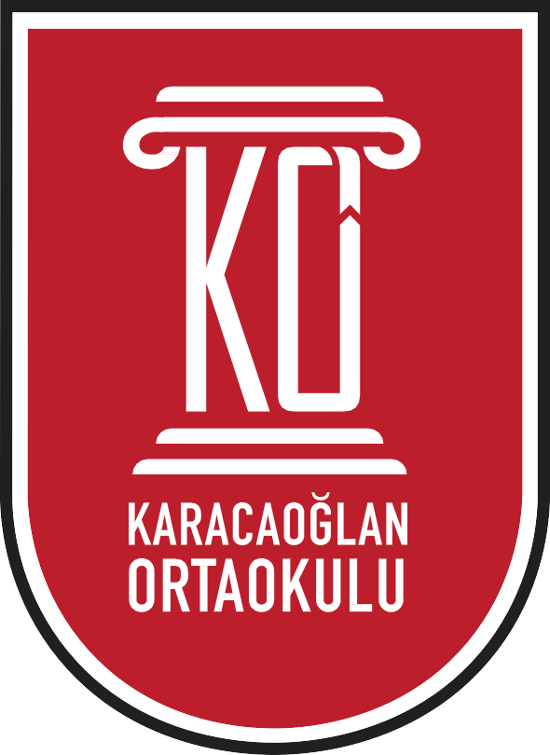

**OSMANİYE KARACAOĞLAN ORTAOKULU**

**ENERJİ DOSTU MAVİ YEŞİL OKUL PROJESİ**

***OSMANİYE KARACAOĞLAN ORTAOKULU***

***2024-2025 EĞİTİM –ÖĞRETİM YILI***

Enerji Dostu Mavi Yeşil Okul" Projesi, okullarda enerji verimliliğini artırmayı, doğal kaynakları bilinçli kullanmayı ve öğrencilere çevre bilincini kazandırmayı

hedefliyor.

Projeyle okullarda elektrik, su ve yakıt gibi kaynakların daha verimli kullanılması, geri ve ileri dönüşüm uygulamalarının

yaygınlaştırılması ve öğrencilere

sürdürülebilir yaşam alışkanlıkları

kazandırılması amaçlanıyor. Okullarda enerji verimliliğinin artırılmasıyla birlikte öğrencilerde çevre bilincinin geliştirilmesi teşvik edilecek. Böylece çocukların doğaya saygılı, ekosistemlerin korunmasında aktif rol alan ve çevre dostu alışkanlıklar edinen bireyler olarak yetişmesi amaçlanıyor.

Ayrıca "Enerji Dostu Mavi Yeşil Okul Etiketi" uygulamalarının görünürlüğünü artıran "Enerji Dostu Mavi Yeşil Okul Etkinlikleri" düzenlenecek.

Haydi, Geleceğe Mavi Yeşil İz Bırak!..



geçirilecek ve doğa dostu ya da AGRO okul kütüphaneleri oluşturulacak.

Okulumuz idareci ve öğretmenlerinden oluşturulan komisyon tarafından

çalışmalar koordine edilecektir. Millî Eğitim Bakanlığı, Türkiye Yüzyılı Maarif Modeli hedefleri doğrultusunda öğrencilere kaynakların verimli kullanımı, enerji tasarrufu ve sürdürülebilir yaşam bilincinin kazandırılmasını teşvik etmek amacıyla "Enerji Dostu Mavi Yeşil Okul" projesini başlattı. Projeyle, öğrencilerde sürdürülebilirlik okuryazarlığı ve enerji verimliliği bilincini artırmak, okul binalarında enerji tüketimini azaltarak sürdürülebilirliği sağlamak ve çevreye katkı sunan uygulamalarla enerji verimliliğini teşvik etmek hedefleniyor.

**DETAYLI** **B**İ**LG**İ İ**Ç**İ**N** **OKUL** **WEB** **SAYFAMIZI** **TAK**İ**P** **EDEB**İ**L**İ**RS**İ**N**İ**Z**

**https://osmaniyekaracaoglanoo.meb.k12.tr**

Okulumuz ;ağaçlandırma projelerine katılacak ve güneş paneli, yağmur hasadı, kompost üretimi, malçlama gibi çevre dostu sistemleri hayata geçirecek. Ulusal ve uluslararası çevre projelerine katılım sağlanarak "sıfır atık" yönetimi uygulamaları desteklenecek. Çevre, doğa, sürdürülebilirlik ve ekolojik okuryazarlık konularında toplum hizmetlerine katkı sunulacak, velilere yönelik etkinlikler düzenlenecek. Bunun yanı sıra, yağmur

suyu bahçeleri, dış mekân sınıfları, ekolojik sulama sistemleri vb. uygulamalar yapılacaktır.



DÖNÜŞÜM ELİMİZDE



Dünya için geri

dönüşümü seçin!

Unutmayalım;



Geri dönüştürülebilir atıklar hava, su, petrol, doğal gaz ve minerallerden sonra gezegende var olan yedinci doğal kaynak olarak kabul ediliyor.

